**Лабораторная работа № 7**

**Создание отчетов с использованием   
служб отчётности SQL Server**

**Порядок выполнения работы**

1. При домашней подготовке ознакомиться с архитектурой служб отчетности и способами создания, публикации и экспорта отчетов. Ответить устно на контрольные вопросы и подготовить эскизы трех нетривиальных читабельных отчетов для отображения информации из базы данных, созданной для своего варианта в лабораторной работе №2. При выборе сведений, отображаемых в отчетах, ориентироваться на данные из таблиц результатов SQL-запросов, подготовленных для лабораторной работы №4. Среди эскизов должен быть эскиз матричного отчета. *Структура матричного отчета* аналогична таблице результатов перекрестного запроса, использовавшего при работе с СУБД Microsoft Office Access: надписи в заголовках колонок являются значениями одного атрибута (например, наименованиями компаний-покупателей), надписи в заголовках строк оказываются значениями другого атрибута (например, фамилиями сотрудников), а на пересечении строк и колонок располагается требуемая величина (например, количество заказов).

2. На Терминале 4100 запустить среду SSBIDS командой меню Пуск | Все программы | Microsoft SQL Server 2008 R2 | SQL Server Business Intelligence Development Studio.

3. Создать с помощью мастера отчетов документ со списком покупателей (из таблицы Customer учебной базы данных DBdemosTest), сохранив проект отчета в отдельной папке на устройстве H терминального компьютера.

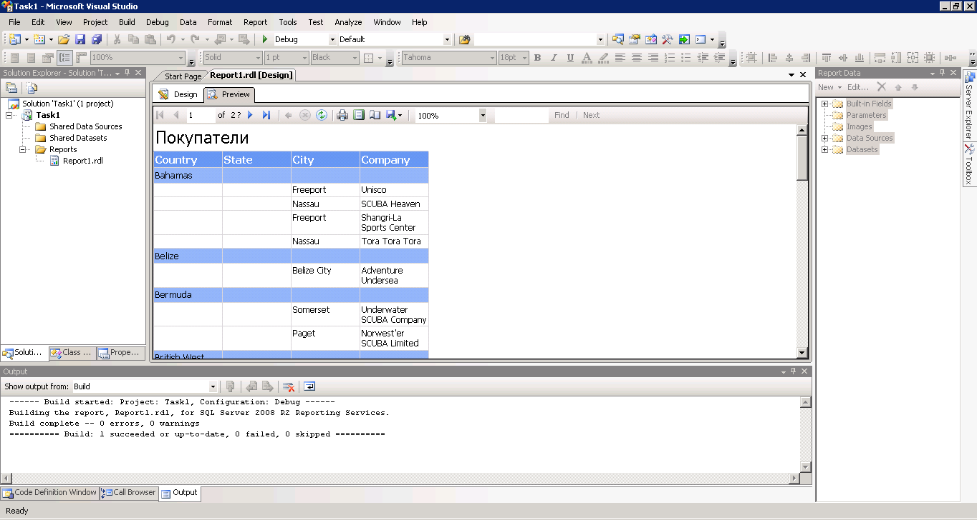

4. Доработать созданный отчет, следуя инструкциям, приведенным в лабораторной работе, и сохранить соответствующий документ в формате PDF (проверить результат сохранения). При предварительном просмотре отчета на вкладке Preview проверить возможности изменения масштаба и поиска конкретных сведений, содержащихся в отчете.

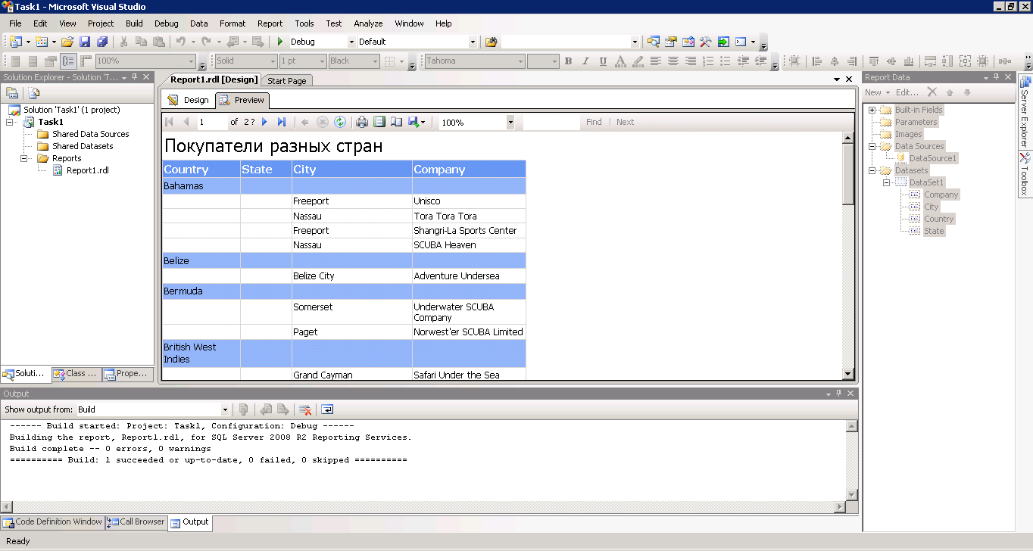

5. Согласно эскизу, показанному на рис. 6, создать без использования мастера отчетов документ со сведениями о количестве заказов, оформленных сотрудниками (из таблиц Employee и Orders учебной базы данных DBdemosTest). Сохранить проект отчета в отдельной папке на устройстве H терминального компьютера, а соответствующий документ сохранить там же в формате DOC (проверить результат сохранения).

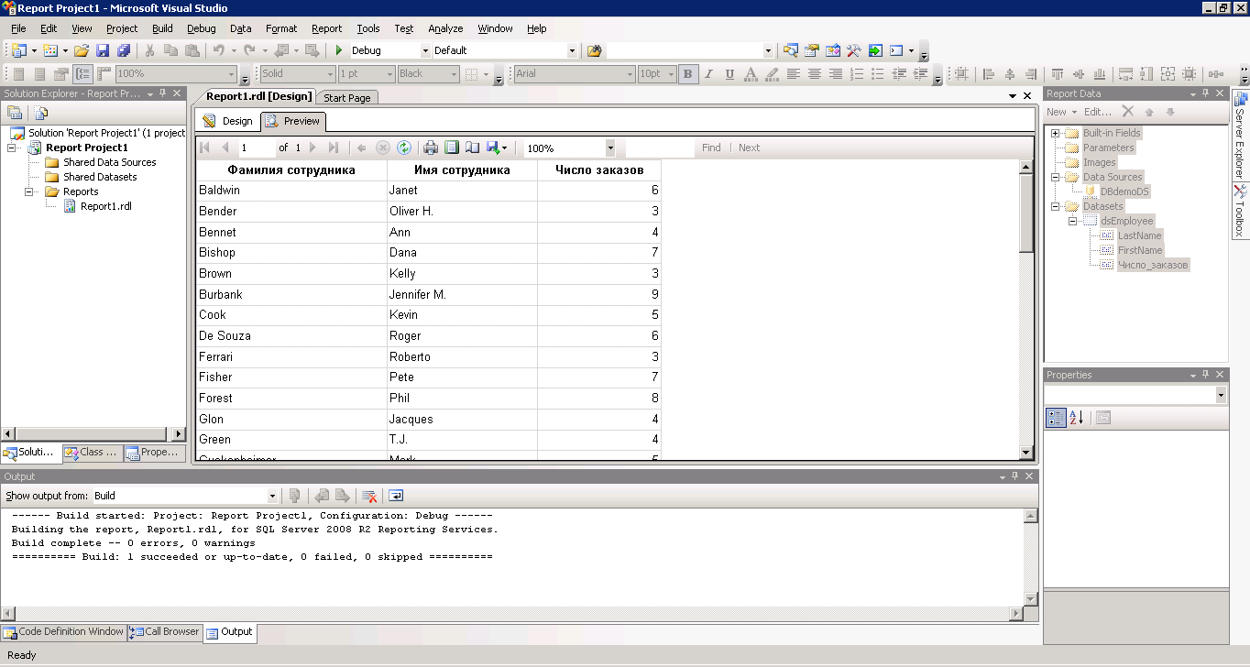

6. Создать с помощью мастера матричный отчет, содержащий сведения о количестве заказов, оформленных каждым сотрудником для отдельного покупателя (из таблиц Customer, Employee и Orders учебной базы данных DBdemosTest).

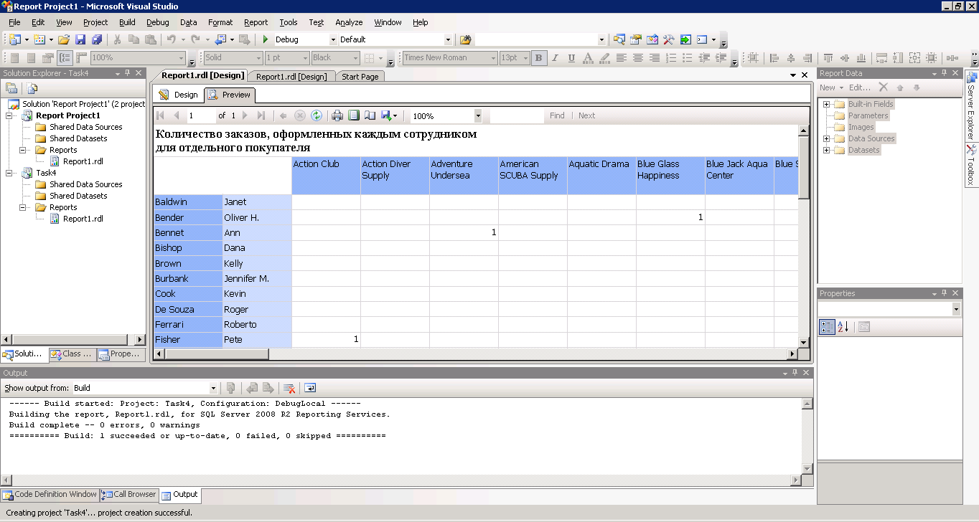

7. Сохранить проект отчета в отдельной папке на устройстве H терминального компьютера, а соответствующий документ сохранить там же в формате XLS (проверить результат сохранения).

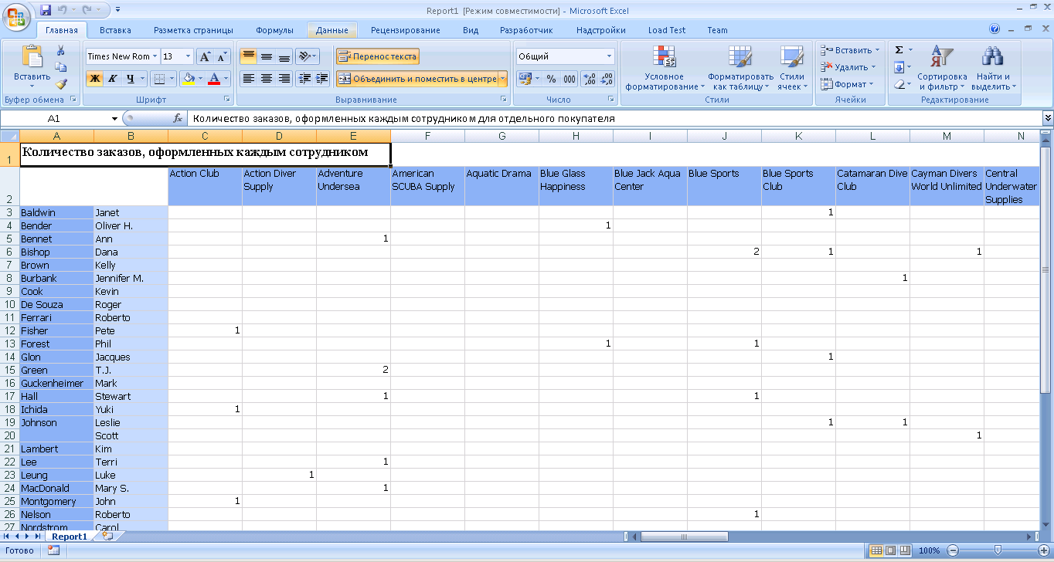

8. В соответствии с эскизами создать с помощью мастера табличный и матричный отчеты, а также табличный отчет без использования мастера, и получить в различных форматах документы, соответствующие отчетам.

1. . Матричный

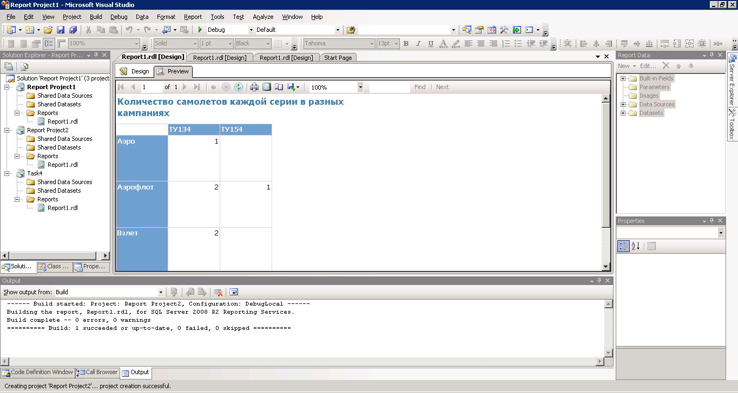

1. Обычный, с помощью мастера

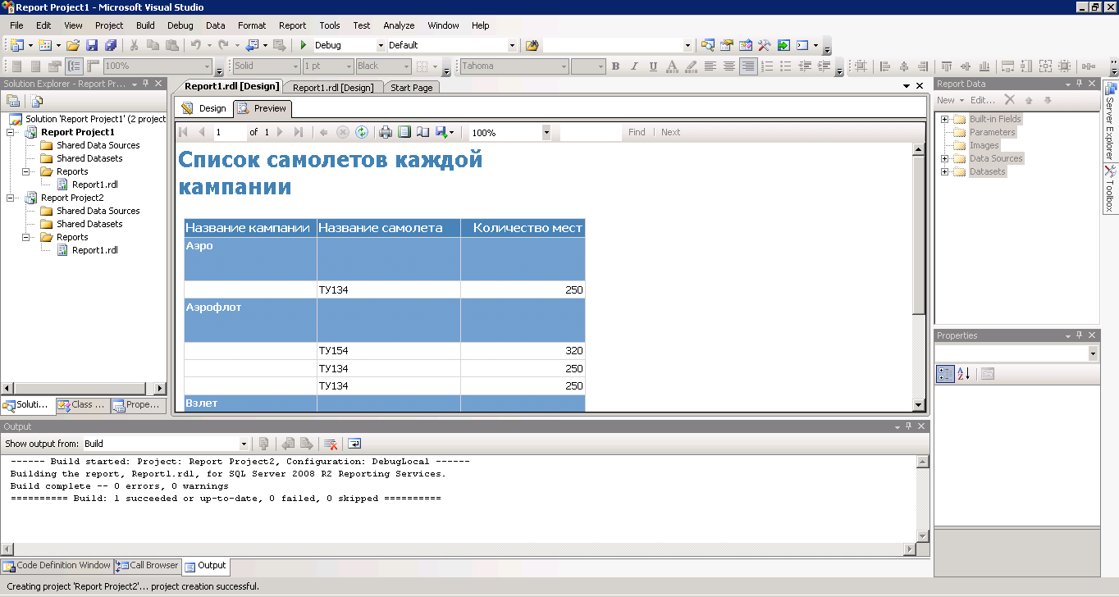

1. Обычный, без мастера

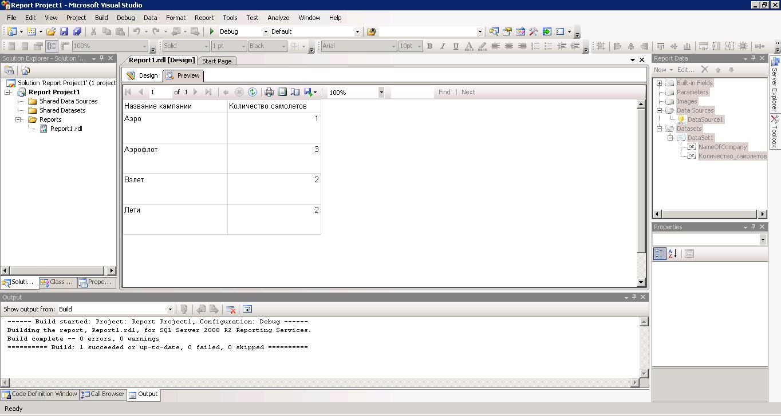

9. Оформить и показать преподавателю результаты лабораторной работы и защи­тить ее.